Resolución del Pleno del Instituto de Transparencia, Acceso a la Información Pública y Protección de Datos Personales del Estado de México y Municipios, con domicilio en Metepec, Estado de México, de fecha trece de noviembre de dos mil diecinueve.

VISTO el expediente formado con motivo del recurso de revisión 07402/INFOEM/IP/RR/2019, promovido por el C. Xxxxxx Xxxxx Xxxxx Xxxxxxxx , en lo sucesivo EL RECURRENTE, en contra de la respuesta emitida por el Ayuntamiento de Tianguistenco, en lo sucesivo EL SUJETO OBLIGADO, se procede a dictar la presente resolución con base en lo siguiente:

RESULTANDO
I. En fecha cinco de agosto de dos mil diecinueve, EL RECURRENTE presentó a través del Sistema de Acceso a la Información Mexiquense, en lo subsecuente EL SAIMEX ante EL SUJETO OBLIGADO, la solicitud de acceso a la información pública, a la que se le asignó el número 00160/TIANGUIS/IP/2019, mediante la cual solicitó, lo siguiente:

“Solicito 1. El comprobante mediante el cual se apertura del fondo fijo revolvente de la Tesorería Municipal. 2. Los comprobantes de los gastos realizados con el fondo fijo revolvente de la Tesorería Municipal, de los meses de enero, febrero, marzo, abril, mayo, junio y julio de 2019” (Sic).

II. Con base en el detalle de seguimiento del SAIMEX, se advierte que en fecha ocho de agosto de dos mil diecinueve, la Unidad de Transparencia del SUJETO OBLIGADO turnó mediante requerimiento, el contenido de la solicitud de información al Servidor Público Habilitado que consideró competente, tal y como se aprecia a continuación:

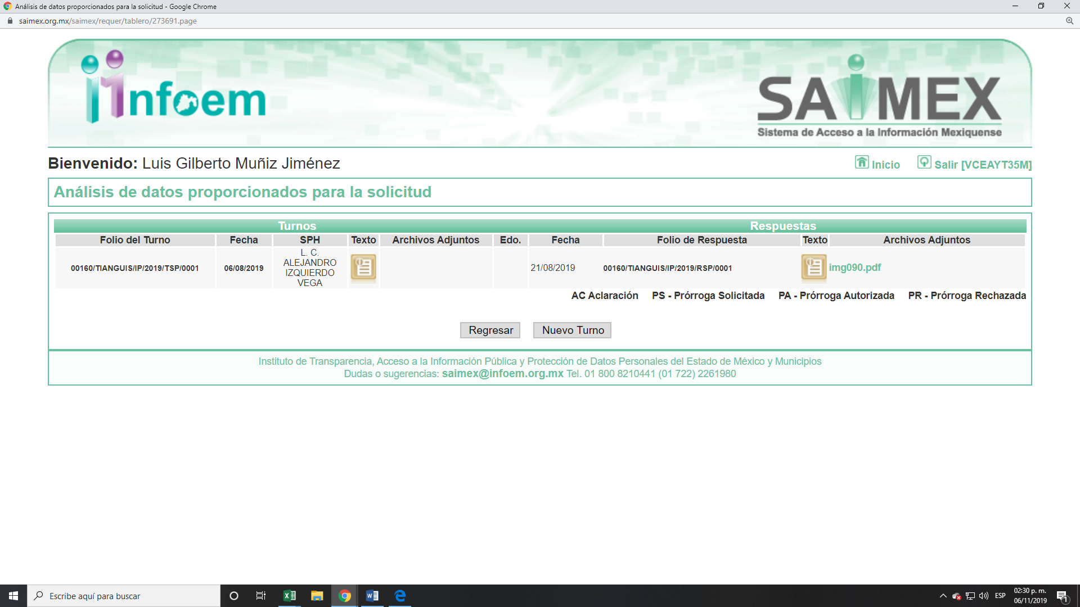

III. De las constancias que obran en el expediente electrónico del SAIMEX, se advierte que en fecha veintiséis de agosto de dos mil diecinueve, EL SUJETO OBLIGADO dio respuesta a la solicitud de acceso a la información pública requerida por EL RECURRENTE, la cual señala lo siguiente:
“En respuesta a la solicitud recibida, nos permitimos hacer de su conocimiento que con fundamento en el artículo 53, Fracciones: II, V y VI de la Ley de Transparencia y Acceso a la Información Pública del Estado de México y Municipios, le contestamos que:

SE ANEXA RESPUESTA A LA SOLICITUD NÚMERO 00160/TIANGUIS/IP/2019

ATENTAMENTE
C. JAVIER CASTELLON SAMANO” (Sic).

Asimismo, EL SUJETO OBLIGADO adjuntó los archivos electrónicos denominados img090.pdf y RESPUESTA 160.pdf , tal como se aprecia en las siguientes imágenes:

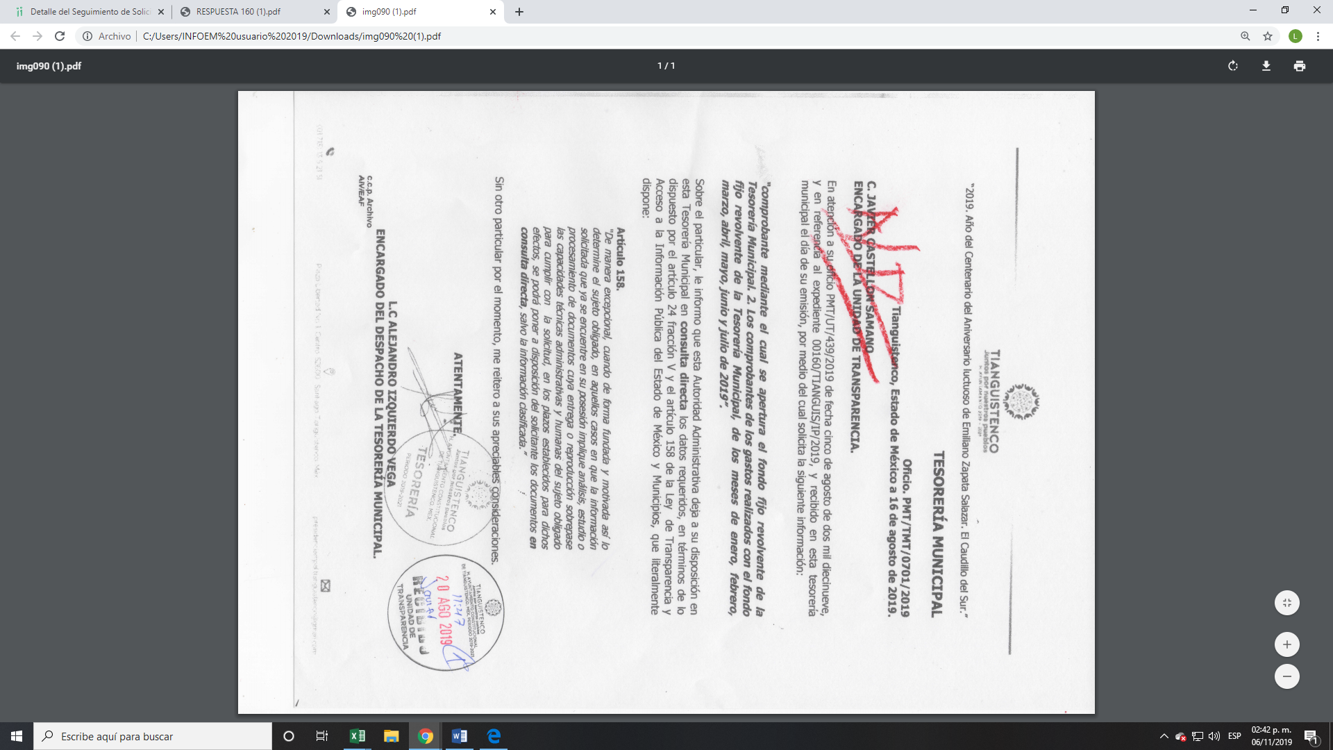
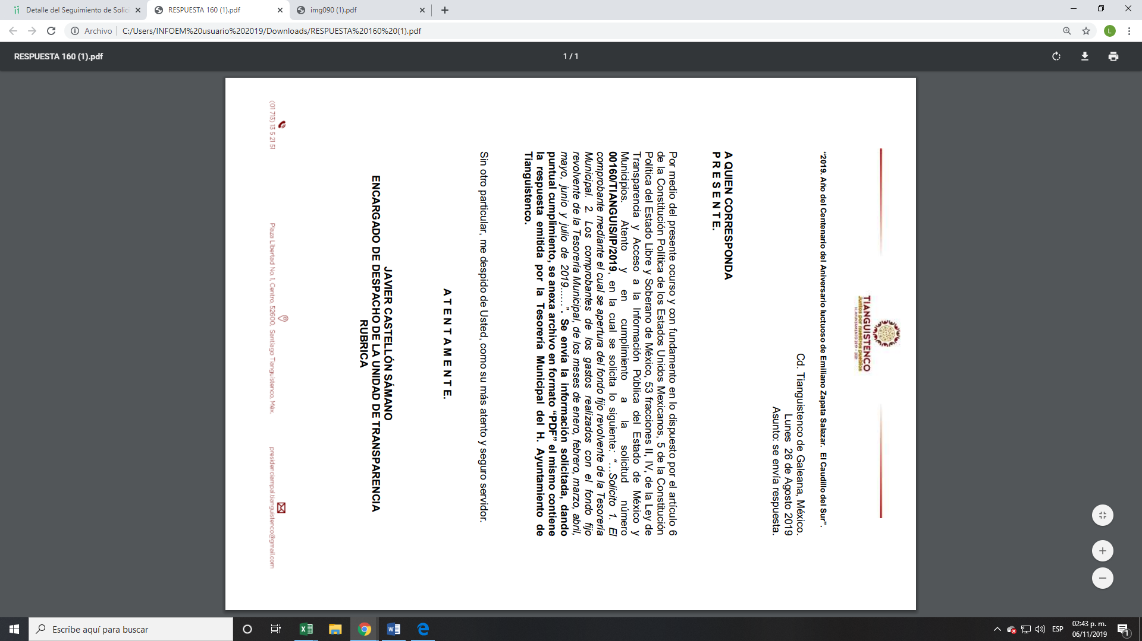

IV. Inconforme con la respuesta del SUJETO OBLIGADO, el trece de septiembre de dos mil diecinueve, EL RECURRENTE mediante EL SAIMEX interpuso el recurso de revisión objeto del presente estudio, al que se le asignó el número 07402/INFOEM/IP/RR/2019, en el que señaló como acto impugnado, lo siguiente:
“El Sujeto Obligado no entrega la información..” (Sic)
Asimismo, EL RECURRENTE indicó como razones o motivos de inconformidad:
“El sujeto obligado reconoce que genera la información y la tiene en posesión. En este tenor la solicitud de información no peticiona que el sujeto obligado la entregue de forma procesada, por lo que se sobre entiende que esta debe ser entregada cómo éste la va generando, así mismo, tampoco funda y motiva que la información solicitada sobre pase las capacidades técnicas del Sistema de Acceso a la Información Mexiquense (SAIMEX) Por lo que sus argumentos son evasivos para el cumplimiento de mi Derecho Humano de accesos a la información.” (Sic)
V. En fecha trece de septiembre de dos mil diecinueve, el recurso de que se trata se envió electrónicamente al Instituto de Transparencia, Acceso a la Información Pública y Protección de Datos Personales del Estado de México y Municipios y con fundamento en el artículo 185, fracción I de la Ley de Transparencia y Acceso a la Información Pública del Estado de México y Municipios, se turnó, a través del SAIMEX, a la Comisionada EVA ABAID YAPUR, a efecto de que decretara su admisión o desechamiento.

VI. En fecha veinte de septiembre de dos mil diecinueve, atento a lo dispuesto en el artículo 185, fracciones I, II y IV de la Ley de Transparencia y Acceso a la Información Pública del Estado de México y Municipios, se acordó la admisión a trámite del referido recurso de revisión, así como la integración del expediente respectivo, mismo que se puso a disposición de las partes, para que en el plazo máximo de siete días hábiles, EL RECURRENTE realizara manifestaciones, alegatos y ofreciera las pruebas que a su derecho conviniera y, en el caso del SUJETO OBLIGADO, para que exhibiera el Informe Justificado correspondiente.

VII. Conforme a las constancias que obran en el SAIMEX se desprende que atento a lo dispuesto en el artículo 185 de la Ley de Transparencia y Acceso a la Información Pública del Estado de México y Municipios, dentro del término legalmente concedido a EL RECURRENTE, éste no realizó manifestación alguna, ni presentó pruebas o alegatos; por su parte EL SUJETO OBLIGADO adjuntó como Informe Justificado el archivo electrónico tal y como se aprecia en la siguiente imagen:

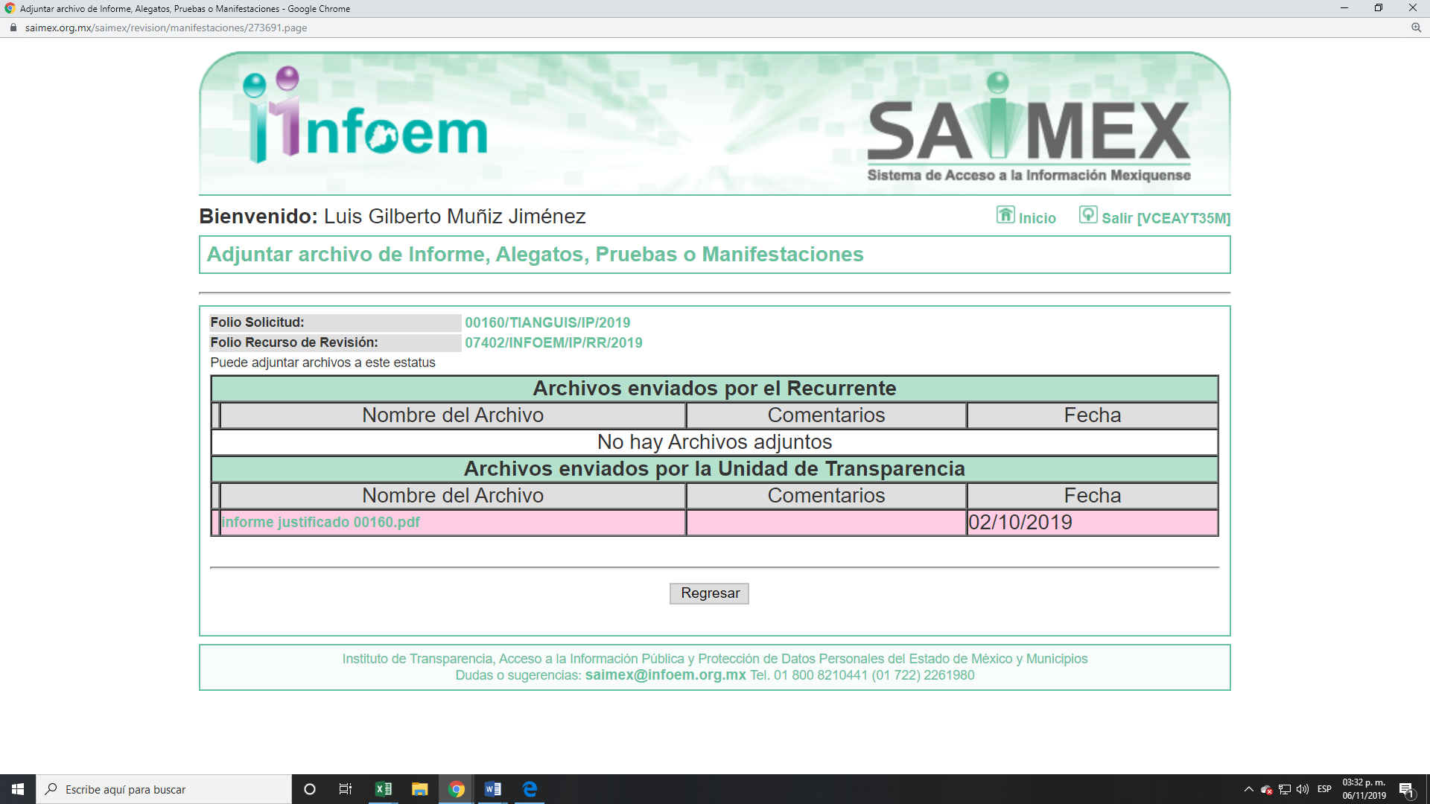

Al mismo tiempo, es menester señalar que esta Ponencia Resolutora determinó no poner a disposición de EL RECURRENTE el Informe Justificado, en virtud de que EL SUJETO OBLIGADO no modificó el sentido de la respuesta a la solicitud de la información, en términos del artículo 185, fracción III de la Ley de Transparencia y Acceso a la Información Pública del Estado de México y Municipios; sin embargo, se hace de su conocimiento a continuación:

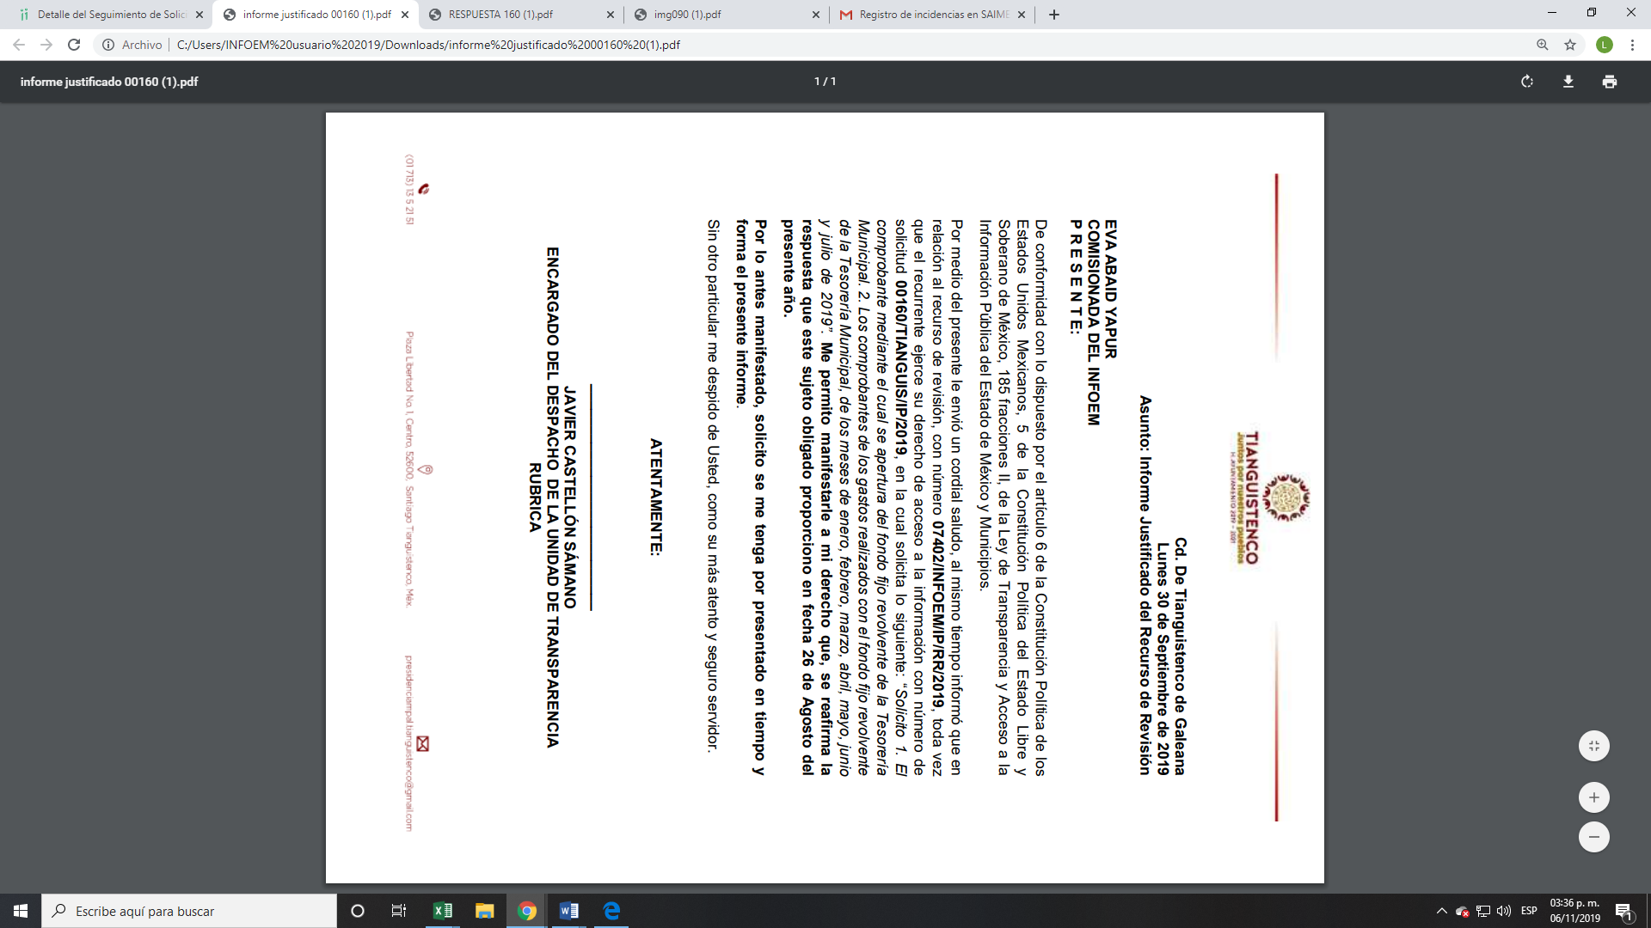
VIII. Una vez analizado el estado procesal que guarda el expediente, en fecha ocho de octubre de dos mil diecinueve, la Comisionada Ponente acordó el cierre de instrucción, así como la remisión del mismo a efecto de ser resuelto, de conformidad con lo establecido en el artículo 185, fracciones VI y VIII de la Ley de Transparencia y Acceso a la Información Pública del Estado de México y Municipios.
IX. En fecha cuatro de noviembre de dos mil diecinueve, la Comisionada Ponente acordó ampliar el plazo para resolver el recurso de revisión de mérito, por un periodo de hasta quince días hábiles, de conformidad con el artículo 181, tercer párrafo de la Ley de Transparencia y Acceso a la Información Pública del Estado de México y Municipios.

CONSIDERANDO

PRIMERO. Competencia. Este Instituto de Transparencia, Acceso a la Información Pública y Protección de Datos Personales del Estado de México y Municipios, es competente para conocer y resolver el presente recurso, conforme a lo dispuesto en los artículos 6, Apartado A de la Constitución Política de los Estados Unidos Mexicanos; 5 párrafos vigésimo segundo, vigésimo tercero y vigésimo cuarto, fracciones IV y V de la Constitución Política del Estado Libre y Soberano de México; 2, fracción II, 13, 29, 36, fracciones I y II, 176, 178, 179, 181, párrafo tercero y 185 de la Ley de Transparencia y Acceso a la Información Pública del Estado de México y Municipios; y 9, fracciones I y XXIV y 11 del Reglamento Interior del Instituto de Transparencia, Acceso a la Información Pública y Protección de Datos Personales del Estado de México y Municipios.

SEGUNDO. Interés. El recurso de revisión fue interpuesto por parte legítima, en atención a que se presentó por EL RECURRENTE, quien es la misma persona que formuló la solicitud de acceso a la información pública al SUJETO OBLIGADO.

TERCERO. Oportunidad. El recurso de revisión fue interpuesto dentro del plazo de quince días hábiles contados a partir del día siguiente al que EL RECURRENTE tuvo conocimiento de la respuesta impugnada, tal y como lo prevé el artículo 178 de la Ley de Transparencia y Acceso a la Información Pública del Estado de México y Municipios, que establece:

“Artículo 178. El solicitante podrá interponer, por sí mismo o a través de su representante, de manera directa o por medios electrónicos, recurso de revisión ante el Instituto o ante la Unidad de Transparencia que haya conocido de la solicitud dentro de los quince días hábiles, siguientes a la fecha de la notificación de la respuesta.
A falta de respuesta del sujeto obligado, dentro de los plazos establecidos en esta Ley, a una solicitud de acceso a la información pública, el recurso podrá ser interpuesto en cualquier momento, acompañado con el documento que pruebe la fecha en que presentó la solicitud.
En el caso de que se interponga ante la Unidad de Transparencia, ésta deberá remitir el recurso de revisión al Instituto a más tardar al día siguiente de haberlo recibido.”

En esa tesitura, atendiendo a que EL SUJETO OBLIGADO notificó la respuesta a la solicitud de información pública el día veintiséis de agosto de dos mil diecinueve; así, el plazo de quince días hábiles que el artículo 178 de la Ley de la materia otorga al RECURRENTE para presentar el recurso de revisión, transcurrió del veintisiete de agosto al diecisiete de septiembre de dos mil diecinueve, sin contemplar en el cómputo los días treinta y uno de agosto; uno, siete, ocho, catorce y quince de septiembre de dos mil diecinueve, por corresponder a sábados y domingos, considerados como días inhábiles, en términos del artículo 3, fracción X de la Ley de Transparencia y Acceso a la Información Pública del Estado de México y Municipios; así como, el día dieciséis de septiembre de dos mil diecinueve, por ser considerados como suspensión de labores, de conformidad con el Calendario Oficial en Materia de Transparencia, Acceso a la Información Pública y Protección de Datos Personales del Estado de México y Municipios, para el año de dos mil diecinueve y enero de dos mil veinte, publicado en el Periódico Oficial “Gaceta del Gobierno”, el diecinueve de diciembre de dos mil dieciocho.

En ese tenor, si el recurso de revisión que nos ocupa, se interpuso el día trece de septiembre de dos mil diecinueve, éste se encuentra dentro de los márgenes temporales previstos en el artículo 178 de la Ley de Transparencia y Acceso a la Información Pública del Estado de México y Municipios y, por tanto, su interposición se considera oportuna.

CUARTO. Procedibilidad. Del análisis efectuado, se advierte la procedibilidad del presente recurso de revisión, en razón de acreditación plena de todos y cada uno de los elementos formales exigidos por el artículo 180 de la Ley de Transparencia y Acceso a la Información Pública del Estado de México y Municipios, en atención a que fue presentado mediante el formato visible en el SAIMEX.

QUINTO. Estudio y resolución del recurso. Del análisis efectuado se advierte la procedencia del recurso de revisión, toda vez que se actualiza la hipótesis prevista en la fracción VIII del artículo 179 de la Ley de Transparencia y Acceso a la Información Pública del Estado de México y Municipios, que a la letra versa:

“Artículo 179. El recurso de revisión es un medio de protección que la Ley otorga a los particulares, para hacer valer su derecho de acceso a la información pública, y procederá en contra de las siguientes causas:
…
VIII. La notificación, entrega o puesta a disposición de información en una modalidad o formato distinto al solicitado;
…”
(Énfasis añadido)

El precepto legal citado establece como supuestos de procedencia del recurso de revisión, la puesta a disposición de información en una modalidad distinta a la solicitada, que para el caso en particular, el cambio de modalidad fue del SAIMEX a in situ por parte del SUJETO OBLIGADO.

Atento a ello, como fue precisado en líneas anteriores de la presente resolución, el particular solicitó del SUJETO OBLIGADO la información que a continuación se desagrega:

De la Tesorería Municipal
1) comprobante de apertura del fondo fijo revolvente; y,
2) comprobantes de gastos realizados con el fondo fijo revolvente de enero a julio de 2019.

De la respuesta impugnada, se advierte que EL SUJETO OBLIGADO a través de la Unidad de Transparencia, informó al RECURRENTE que ponía a su disposición en consulta directa la información requerida.

Inconforme con la respuesta, EL RECURRENTE interpuso el medio de defensa de mérito, en el cual manifestó como ato impugnado lo siguiente:

“El Sujeto Obligado no entrega la información” (Sic)

Asimismo, como razones o motivos de inconformidad:

“El sujeto obligado reconoce que genera la información y la tiene en posesión. En este tenor la solicitud de información no peticiona que el sujeto obligado la entregue de forma procesada, por lo que se sobre entiende que esta debe ser entregada cómo éste la va generando, así mismo, tampoco funda y motiva que la información solicitada sobre pase las capacidades técnicas del Sistema de Acceso a la Información Mexiquense (SAIMEX) Por lo que sus argumentos son evasivos para el cumplimiento de mi Derecho Humano de accesos a la información.” (Sic)

Por otra parte, se hace constar quede las constancias que obran EL SAIMEX, se advierte que EL SUJETO OBLIGADO al momento de remitir su Informe Justificado ratifico su respuesta motivo por el cual esta ponencia Resolutora decidió no ponerlo a la vista; mientras que EL RECURRENTE, no presentó manifestaciones, alegatos ni medios de prueba que a su derecho convinieran.

Así, en primer término, cabe precisar que se obvia el análisis de la competencia por parte del SUJETO OBLIGADO, para generar, administrar o poseer la información solicitada, dado que éste ha asumido la misma, se advierte que genera, administra y posee la información solicitada; ya que como se mencionó con anterioridad éste manifestó poseerlos y ponerlos a disposición del RECURRENTE directamente en las oficinas que ocupa la Tesorería Municipal; lo anterior, implica que EL SUJETO OBLIGADO genera, posee, administra, o tiene conocimiento acerca de la información solicitada.

En efecto, toda vez que se pronunció sobre la información solicitada, acepta que la genera, posee y administra, en ejercicio de sus funciones de derecho público, motivo por el cual se actualiza en supuesto jurídico, previsto en el artículo 12 de la Ley de Transparencia y Acceso a la Información Pública del Estado de México y Municipios, que a la letra dice:

“Artículo 12. Quienes generen, recopilen, administren, manejen, procesen, archiven o conserven información pública serán responsables de la misma en los términos de las disposiciones jurídicas aplicables.

Los sujetos obligados sólo proporcionarán la información pública que se les requiera y que obre en sus archivos y en el estado en que ésta se encuentre. La obligación de proporcionar información no comprende el procesamiento de la misma, ni el presentarla conforme al interés del solicitante; no estarán obligados a generarla, resumirla, efectuar cálculos o practicar investigaciones.”
De hecho el estudio de la naturaleza jurídica de la información pública solicitada, tiene por objeto determinar si ésta la genera, posee o administra EL SUJETO OBLIGADO; sin embargo, en aquellos casos en éste la asume, ello implica que la genera, posee o administra, por consiguiente, a nada práctico nos conduciría su estudio, ya que se insiste la información pública solicitada, fue asumida por EL SUJETO OBLIGADO.

Ahora bien, primeramente cabe señalar que EL RECURRENTE al interponer el recurso de revisión sujeto de estudio, expresó en sus motivos o razones de inconformidad ante el cambio la modalidad de entrega, empero no debe perderse de vista lo señalado en los artículos 164 y 166 de la Ley de Transparencia y Acceso a la Información Pública del Estado de México y Municipios, mismos que disponen lo siguiente:

“Artículo 164. El acceso se dará en la modalidad de entrega y, en su caso, de envío elegidos por el solicitante. Cuando la información no pueda entregarse o enviarse en la modalidad solicitada, el sujeto obligado deberá ofrecer otra u otras modalidades de entrega.
En cualquier caso, se deberá fundar y motivar la necesidad de ofrecer otras modalidades.
Artículo 166. La obligación de acceso a la información pública se tendrá por cumplida cuando el solicitante tenga a su disposición la información requerida, o cuando realice la consulta de la misma en el lugar en el que ésta se localice.”

De los preceptos legales transcritos, se desprende que EL SUJETO OBLIGADO debió entregar la información en la modalidad requerida por el particular, y para el caso de no ser posible la entrega por el medio solicitado, debió fundar y motivar tal hecho y ofrecer algún otro medio, circunstancia que no aconteció.

Es así que; este Órgano Garante advierte que no existe sustento jurídico ni argumentativo para decretar unilateralmente el cambio de modalidad hecho por EL SUJETO OBLIGADO, esto es así por las siguientes consideraciones y preceptos de derecho:

Resultando conveniente señalar lo que disponen los Lineamientos para la Recepción, Trámite y Resolución de las Solicitudes de Acceso a la Información; así como, de los Recursos de Revisión que deberán observar los Sujetos Obligados por la Ley de Transparencia y Acceso a la Información Pública del Estado de México y Municipios, publicados en la Gaceta del Gobierno del Estado de México, el treinta de octubre de dos mil ocho, que literalmente disponen:

“CINCUENTA Y CUATRO.- De acuerdo a lo dispuesto por el párrafo segundo del artículo 48 de la Ley, la información podrá ser entregada vía electrónica a través del SICOSIEM.
Es obligación del responsable de la Unidad de Información verificar que los archivos electrónicos que contengan la información entregada, se encuentra agregada al SICOSIEM.
En caso de que el responsable de la Unidad de Información no pueda agregar al SICOSIEM los archivos electrónicos que contengan la información por motivos técnicos, debe avisar de inmediato al Instituto, a través del correo electrónico institucional, además de comunicarse vía telefónica de inmediato a efecto de que reciba el apoyo técnico correspondiente.
La Dirección de Sistemas e Informática del Instituto, debe llevar un registro de incidencias en el cual se asienten todas las llamas referentes al apoyo técnico para agregar los archivos electrónicos al SICOSIEM.
La omisión por parte del responsable de la Unidad de Información del procedimiento antes descrito presume la negativa de la entrega de la Información.
Cuando la información no pueda ser remitida vía electrónica, se deberá fundar y motivar la resolución respectiva, explicando en todo momento las causas que impiden el envío de la información de forma electrónica.
En el supuesto de que la información sea puesta a disposición del solicitante la Unidad de Información deberá señalar en su respuesta, con toda claridad el lugar en donde se permitirá el acceso a la información, así como en los días y horas hábiles precisadas en la resolución respectiva. En este supuesto, la disposición o entrega de la información se realizará mediante el formato de recepción de información pública.
El formato mencionado deberá estar agregado al expediente electrónico de la solicitud de información pública, en el estatus respectivo.”
(Enfasis añadido).

Acorde con lo anterior, es de señalar que los Sujetos Obligados deben respetar la forma seleccionada por EL RECURRENTE para la entrega de la información; por lo que, si éste eligió EL SAIMEX, el responsable de la Unidad de Transparencia debió agregar los archivos electrónicos que contengan la información requerida en dicho sistema y sólo en caso de imposibilidad técnica reportada al Instituto, puede optarse por cambiar la modalidad de entrega.

En ese orden de ideas, es que el responsable de la Unidad de Transparencia debe entregar los documentos solicitados en la modalidad elegida por el particular y sólo en caso de que no sea técnicamente posible hacer la entrega en forma electrónica, EL SUJETO OBLIGADO debe fundar y motivar la respuesta en la que se le hará saber al solicitante las causas que impiden el envío de la información de forma electrónica; además, se impone la obligación de avisar de inmediato al Instituto, a través del correo electrónico institucional y comunicarse vía telefónica a efecto de que reciba el apoyo técnico correspondiente.

Es así que, en el presente caso EL SUJETO OBLIGADO no dio avisó alguno o se comunicó con este Instituto para manifestar la imposibilidad técnica para proporcionar la información en la modalidad requerida, ya que ésta Ponencia en fecha seis de noviembre de dos mil diecinueve, envió correo electrónico al Área de Informática responsable de las incidencias de este Instituto de Transparencia, Acceso a la Información Pública y Protección de Datos Personales del Estado de México y Municipios, para solicitar información respecto a si se tuvo algún reporte de incidencias por parte del SUJETO OBLIGADO; tal y como, se observa en la siguiente imagen:

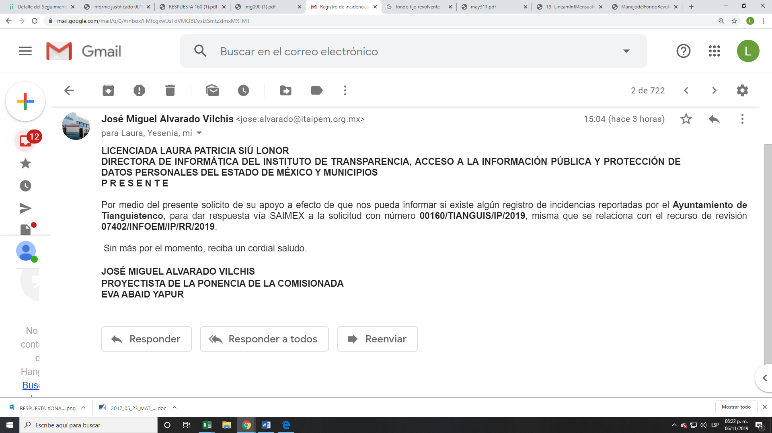
Siendo así que el mismo día, el área responsable de incidencias de este Instituto envió el siguiente correo electrónico:

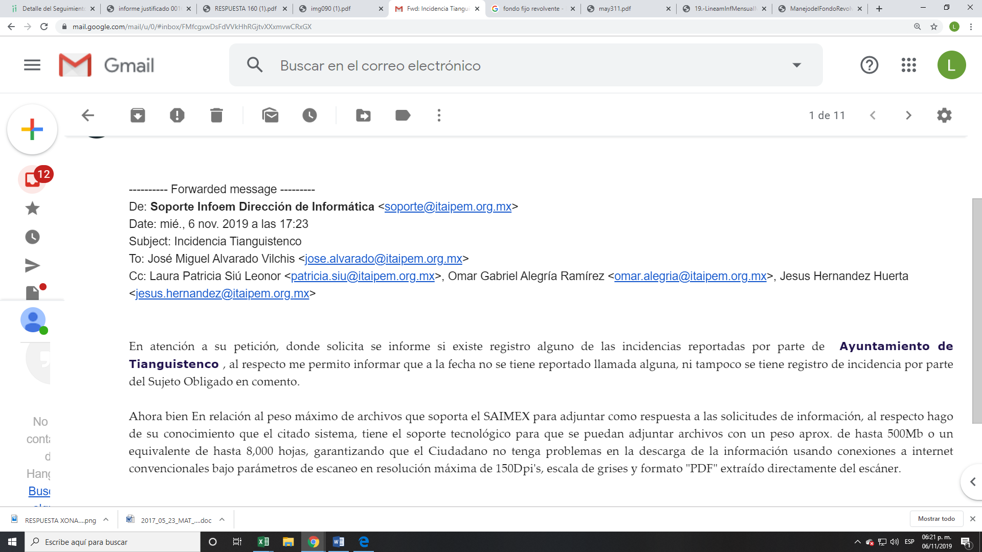

Por tanto, al no haber reportado EL SUJETO OBLIGADO ninguna incidencia para adjuntar a su respuesta la información solicitada por EL RECURRENTE, se actualiza la hipótesis legal de la negativa en la entrega de la información, prevista en el artículo 179, fracción I de la Ley de la materia, ello en virtud de que con las manifestaciones esgrimidas por EL SUJETO OBLIGADO no se colma el requisito legal de fundar y motivar el cambio de modalidad de entrega, ni la imposibilidad técnica para digitalizar la información y agregarla al SAIMEX; por lo que, no hay impedimento conforme a derecho fundado y motivado para acreditar la procedencia del cambio de modalidad.

Asimismo, debemos tener presente lo dispuesto por los ya referidos artículos 88, 164 y 166 de la Ley de Transparencia y Acceso a la Información Pública del Estado de México y Municipios; pues, el legislador tuvo la intención de privilegiar la entrega de la información, dando preferencia al uso de sistemas computacionales y a las nuevas tecnologías de información, tal y como lo establece el artículo 88 citado, y la respuesta del SUJETO OBLIGADO, no cumple con lo dispuesto en dicho precepto legal, ya que a pesar de que la ley otorga preferencia a los medios electrónicos (como EL SAIMEX) y que EL RECURRENTE señaló como modalidad de entrega de la información dicho sistema electrónico, EL SUJETO OBLIGADO injustificadamente realizó el cambio de modalidad de entrega de la información; atento a ello, este Órgano Garante determina que la información solicitada se deberá entregar en la modalidad elegida por EL RECURRENTE; es decir, vía EL SAIMEX.

En virtud de todo lo expuesto y fundado, aunado a que EL SUJETO OBLIGADO asumió contar con la información este órgano Garante considera que los motivos de inconformidad expuestos por EL RECURRENTE resultaron fundados, en virtud de que se actualizó la hipótesis prevista en el artículo 179, fracción VIII de la ley de la materia en vigor.

Consecuentemente, este Órgano Garante determina REVOCAR la respuesta del SUJETO OBLIGADO, a efecto de ordenarle que haga entrega de la información solicitada por EL RECURRENTE, a través del SAIMEX, es decir, le deberá entregar de ser procedente en versión pública la información requerida en su solicitud de origen.

Así, en relación a la información de la que se ordena su entrega, de ser procedente en versión pública, en términos del artículo 143 de la Ley de Transparencia y Acceso a la Información Pública del Estado de México y Municipios, se deberá omitir, eliminar o suprimir la información confidencial. En ese sentido, sólo podrán ser testados los datos que actualicen las hipótesis normativas previstas en dicho precepto legal, y deberá procederse a su clasificación mediante las formalidades de Ley, es decir, que el Comité de Transparencia del SUJETO OBLIGADO emita el Acuerdo de Clasificación correspondiente debidamente fundado y motivado, en el cual se sustente la versión pública, en términos de los numerales 49 fracción VIII y 132 fracciones II y III de la Ley de Transparencia y Acceso a la Información Pública del Estado de México y Municipios, así como los numerales Segundo, fracción XVIII, y del Cuarto al Décimo Primero de los Lineamientos Generales en materia de Clasificación y Desclasificación de la Información, así como para la elaboración de Versiones Públicas, que literalmente expresan:
Ley de Transparencia y Acceso a la Información Pública del Estado de México y Municipios
“Artículo 49. Los Comités de Transparencia tendrán las siguientes atribuciones:
VIII. Aprobar, modificar o revocar la clasificación de la información;
Artículo 132. La clasificación de la información se llevará a cabo en el momento en que:
[…]
II. Se determine mediante resolución de autoridad competente; o
III. Se generen versiones públicas para dar cumplimiento a las obligaciones de transparencia previstas en esta Ley.”

Lineamientos Generales en materia de Clasificación y Desclasificación de la Información, así como para la elaboración de Versiones Públicas
“Segundo.- Para efectos de los presentes Lineamientos Generales, se entenderá por:
XVIII. Versión pública: El documento a partir del que se otorga acceso a la información, en el que se testan partes o secciones clasificadas, indicando el contenido de éstas de manera genérica, fundando y motivando la reserva o confidencialidad, a través de la resolución que para tal efecto emita el Comité de Transparencia.
Cuarto. Para clasificar la información como reservada o confidencial, de manera total o parcial, el titular del área del sujeto obligado deberá atender lo dispuesto por el Título Sexto de la Ley General, en relación con las disposiciones contenidas en los presentes lineamientos, así como en aquellas disposiciones legales aplicables a la materia en el ámbito de sus respectivas competencias, en tanto estas últimas no contravengan lo dispuesto en la Ley General.
Los sujetos obligados deberán aplicar, de manera estricta, las excepciones al derecho de acceso a la información y sólo podrán invocarlas cuando acrediten su procedencia.
Quinto. La carga de la prueba para justificar toda negativa de acceso a la información, por actualizarse cualquiera de los supuestos de clasificación previstos en la Ley General, la Ley Federal y leyes estatales, corresponderá a los sujetos obligados, por lo que deberán fundar y motivar debidamente la clasificación de la información ante una solicitud de acceso o al momento en que generen versiones públicas para dar cumplimiento a las obligaciones de transparencia, observando lo dispuesto en la Ley General y las demás disposiciones aplicables en la materia.
Sexto. Los sujetos obligados no podrán emitir acuerdos de carácter general ni particular que clasifiquen documentos o expedientes como reservados, ni clasificar documentos antes de que se genere la información o cuando éstos no obren en sus archivos.
La clasificación de información se realizará conforme a un análisis caso por caso, mediante la aplicación de la prueba de daño y de interés público.
Séptimo. La clasificación de la información se llevará a cabo en el momento en que:
I. Se reciba una solicitud de acceso a la información;
II. Se determine mediante resolución de autoridad competente, o
III. Se generen versiones públicas para dar cumplimiento a las obligaciones de transparencia previstas en la Ley General, la Ley Federal y las correspondientes de las entidades federativas.
Los titulares de las áreas deberán revisar la clasificación al momento de la recepción de una solicitud de acceso a la información, para verificar si encuadra en una causal de reserva o de confidencialidad.
Octavo. Para fundar la clasificación de la información se debe señalar el artículo, fracción, inciso, párrafo o numeral de la ley o tratado internacional suscrito por el Estado mexicano que expresamente le otorga el carácter de reservada o confidencial.
Para motivar la clasificación se deberán señalar las razones o circunstancias especiales que lo llevaron a concluir que el caso particular se ajusta al supuesto previsto por la norma legal invocada como fundamento.
En caso de referirse a información reservada, la motivación de la clasificación también deberá comprender las circunstancias que justifican el establecimiento de determinado plazo de reserva.
Tratándose de información clasificada como confidencial respecto de la cual se haya determinado su conservación permanente por tener valor histórico, ésta conservará tal carácter de conformidad con la normativa aplicable en materia de archivos.
Los documentos contenidos en los archivos históricos y los identificados como históricos confidenciales no serán susceptibles de clasificación como reservados.
Noveno. En los casos en que se solicite un documento o expediente que contenga partes o secciones clasificadas, los titulares de las áreas deberán elaborar una versión pública fundando y motivando la clasificación de las partes o secciones que se testen, siguiendo los procedimientos establecidos en el Capítulo IX de los presentes lineamientos.
Décimo. Los titulares de las áreas, deberán tener conocimiento y llevar un registro del personal que, por la naturaleza de sus atribuciones, tenga acceso a los documentos clasificados. Asimismo, deberán asegurarse de que dicho personal cuente con los conocimientos técnicos y legales que le permitan manejar adecuadamente la información clasificada, en los términos de los Lineamientos para la Organización y Conservación de Archivos.
En ausencia de los titulares de las áreas, la información será clasificada o desclasificada por la persona que lo supla, en términos de la normativa que rija la actuación del sujeto obligado.
Décimo primero. En el intercambio de información entre sujetos obligados para el ejercicio de sus atribuciones, los documentos que se encuentren clasificados deberán llevar la leyenda correspondiente de conformidad con lo dispuesto en el Capítulo VIII de los presentes lineamientos.
[…]
CAPÍTULO VIII
DE LA LEYENDA DE CLASIFICACIÓN
Quincuagésimo. Los titulares de las áreas de los sujetos obligados podrán utilizar los formatos contenidos en el presente Capítulo como modelo para señalar la clasificación de documentos o expedientes, sin perjuicio de que establezcan los propios.
[…]
Quincuagésimo tercero. El formato para señalar la clasificación parcial de un documento, es el siguiente:
 | Concepto | Dónde:
Sello oficial o logotipo del sujeto obligado | Fecha de clasificación | Se anotará la fecha en la que el Comité de Transparencia confirmó la clasificación del documento, en su caso.
Sello oficial o logotipo del sujeto obligado | Área | Se señalará el nombre del área del cual es titular quien clasifica.
Sello oficial o logotipo del sujeto obligado | Información reservada | Se indicarán, en su caso, las partes o páginas del documento que se clasifican como reservadas. Si el documento fuera reservado en su totalidad, se anotarán todas las páginas que lo conforman. Si el documento no contiene información reservada, se tachará este apartado.
Sello oficial o logotipo del sujeto obligado | Periodo de reserva | Se anotará el número de años o meses por los que se mantendrá el documento o las partes del mismo como reservado.
Sello oficial o logotipo del sujeto obligado | Fundamento legal | Se señalará el nombre del ordenamiento, el o los artículos, fracción(es), párrafo(s) con base en los cuales se sustente la reserva.
Sello oficial o logotipo del sujeto obligado | Ampliación del periodo de reserva | En caso de haber solicitado la ampliación del periodo de reserva originalmente establecido, se deberá anotar el número de años o meses por los que se amplía la reserva.
Sello oficial o logotipo del sujeto obligado | Confidencial | Se indicarán, en su caso, las partes o páginas del documento que se clasifica como confidencial. Si el documento fuera confidencial en su totalidad, se anotarán todas las páginas que lo conforman. Si el documento no contiene información confidencial, se tachará este apartado.
Sello oficial o logotipo del sujeto obligado | Fundamento legal | Se señalará el nombre del ordenamiento, el o los artículos, fracción(es), párrafo(s) con base en los cuales se sustente la confidencialidad.
Sello oficial o logotipo del sujeto obligado | Rúbrica del titular del área | Rúbrica autógrafa de quien clasifica.
Sello oficial o logotipo del sujeto obligado | Fecha de desclasificación | Se anotará la fecha en que se desclasifica el documento.
Sello oficial o logotipo del sujeto obligado | Rúbrica y cargo del servidor público | Rúbrica autógrafa de quien desclasifica.
…”
(Énfasis Añadido)

Por lo tanto, es importante referir que EL SUJETO OBLIGADO deberá seguir el procedimiento legal establecido para su clasificación, esto es, que su Comité de Transparencia emita un Acuerdo de Clasificación que cumpla con las formalidades previstas, antes citadas que la sustente, en el que se expongan los fundamentos y razones que llevaron a la autoridad a testar, suprimir o eliminar datos de dicho soporte documental, ya que el no hacerlo, implica que lo entregado no es legal ni formalmente una versión pública, sino más bien una documentación ilegible, incompleta o tachada; pues no señalar las razones por las que no se aprecian determinados datos, ya sea porque se testan o suprimen, deja al solicitante en estado de incertidumbre, al no conocer o comprender porque no aparecen en la documentación respectiva, es decir, si no se exponen de manera puntual las razones de ello se estaría violentando desde un inicio el derecho de acceso a la información del solicitante.

En razón de lo anteriormente expuesto, este Instituto determina que resultan fundadas las razones o motivos de inconformidad expuestas por EL RECURRENTE; por lo que, lo procedente es REVOCAR la respuesta emitida por EL SUJETO OBLIGADO y ORDENAR haga entrega vía SAIMEX, de ser procedente en versión pública.

Así, con fundamento en lo prescrito en los artículos 5, párrafos vigésimo segundo, vigésimo tercero y vigésimo cuarto, fracciones IV y V, de la Constitución Política del Estado Libre y Soberano de México, y los artículos 2, fracción II, 9, 29, 36, fracciones I y II, 176, 178, 179, 181, 185, fracción I, 186 y 188, de la Ley de Transparencia y Acceso a la Información Pública del Estado de México y Municipios, este Pleno:

R E S U E L V E

PRIMERO. Resultan fundadas las razones o motivos de inconformidad planteadas por EL RECURRENTE, en términos del Considerando QUINTO de esta Resolución.

SEGUNDO. Se REVOCA la respuesta proporcionada por EL SUJETO OBLIGADO y se ordena atienda la solicitud de información 00160/TIANGUIS/IP/2019, en términos del Considerando QUINTO de la presente resolución, y entregue al RECURRENTE vía SAIMEX, y de ser procedente en versión pública, de la siguiente información:
“a) El Comprobante de apertura del fondo fijo revolvente para la Tesorería Municipal; y,
b) Los comprobantes de los gastos realizados con el fondo fijo referido en el inciso anterior, en los meses de enero a julio de 2019.

Debiendo notificar al RECURRENTE el Acuerdo de clasificación de la información que apruebe el Comité de Transparencia con motivo de la versión pública.”

TERCERO. Notifíquese al Titular de la Unidad de Transparencia del SUJETO OBLIGADO, para que conforme a los artículos 186, último párrafo y 189, párrafo segundo de la Ley de Transparencia y Acceso a la Información Pública del Estado de México y Municipios, dé cumplimiento a lo ordenado dentro del plazo de diez días hábiles, debiendo informar a este Instituto en un plazo de tres días hábiles siguientes sobre el cumplimiento dado a la presente resolución.

CUARTO. Notifíquese al RECURRENTE la presente resolución.

QUINTO. Hágase del conocimiento al RECURRENTE que de conformidad con lo establecido en el artículo 196 de la Ley de Transparencia y Acceso a la Información Pública del Estado de México y Municipios, podrá impugnarla vía Juicio de Amparo en los términos de las leyes aplicables.

ASÍ LO RESUELVE, POR UNANIMIDAD DE VOTOS EL PLENO DEL INSTITUTO DE TRANSPARENCIA, ACCESO A LA INFORMACIÓN PÚBLICA Y PROTECCIÓN DE DATOS PERSONALES DEL ESTADO DE MÉXICO Y MUNICIPIOS, CONFORMADO POR LOS COMISIONADOS ZULEMA MARTÍNEZ SÁNCHEZ (CON AUSENCIA JUSTIFICADA); EVA ABAID YAPUR; JOSÉ GUADALUPE LUNA HERNÁNDEZ; JAVIER MARTÍNEZ CRUZ Y LUIS GUSTAVO PARRA NORIEGA; EN LA CUADRAGÉSIMA SEGUNDA SESIÓN ORDINARIA CELEBRADA EL DÍA TRECE DE NOVIEMBRE DE DOS MIL DIECINUEVE, ANTE EL SECRETARIO TÉCNICO DEL PLENO, ALEXIS TAPIA RAMÍREZ.

Zulema Martínez Sánchez
Comisionada Presidenta
(Ausencia Justificada)
Eva Abaid Yapur  Comisionada  (RÚBRICA) | José Guadalupe Luna Hernández  Comisionado  (RÚBRICA)

Javier Martínez Cruz
Comisionado
(RÚBRICA)

Luis Gustavo Parra Noriega
Comisionado
(RÚBRICA)

Alexis Tapia Ramírez
Secretario Técnico del Pleno
(RÚBRICA)

Esta hoja corresponde a la resolución de fecha trece de noviembre de dos mil diecinueve, emitida en el recurso de revisión 07402/INFOEM/IP/RR/2019.
YSM/LGMJ

